Perfiles

Podemos definir un perfil como aquellos aspectos de configuración del equipo y del entorno de trabajo propios del usuario y que además son exportables a otras máquinas de manera transparente al mismo. En otras palabras, mediante los perfiles conseguimos que el usuario, independientemente del equipo en el que inicie la sesión, disponga de un entorno de trabajo similar. Todo esto se entenderá mejor con los ejemplos preparados en las secciones siguientes.

Existen tres tipos de perfiles:

- Perfiles locales: se almacenan en el equipo, y configuran el entorno de trabajo de cada usuario. No los abordaremos en este curso ya que lo que nos interesa es la gestión centralizada de recursos.
- Perfiles móviles: el usuario configura el entorno de trabajo a su gusto en un equipo, y al iniciar sesión en cualquier otra estación de trabajo, la configuración se importa y aplica a ese nuevo equipo. Abordaremos este tipo de perfiles más adelante.
- Perfiles obligatorios: un usuario con permisos de administración define la configuración del entorno de trabajo, y se aplica a los usuarios del dominio. Estos pueden modificarla durante la sesión, pero al iniciar otra sesión, se vuelve a cargar la configuración del perfil obligatorio. En lugar de trabajar con perfiles obligatorios, en el apartado anterior hemos visto cómo configurar entornos de trabajo definidos para los miembros de una unidad organizativa de una manera más cómoda y potente.

Perfiles móviles

Como se ha comentado en el apartado anterior, los perfiles consisten en una serie de ficheros de configuración del entorno de trabajo, que se aplican a todos los equipos de la red desde donde pueda iniciar sesión el usuario. Estos ficheros deconfiguración deben almacenarse en una ubicación accesible por los equipos clientes, como por ejemplo el controlador de dominio.

Concretamente, almacenaremos los perfiles en una carpeta de perfil. Esta carpeta de perfil la crearemos dentro de las carpetas particulares de los usuarios. Por ejemplo, vamos a hacer que los usuarios del departamento Gestión tengan un perfil móvil:
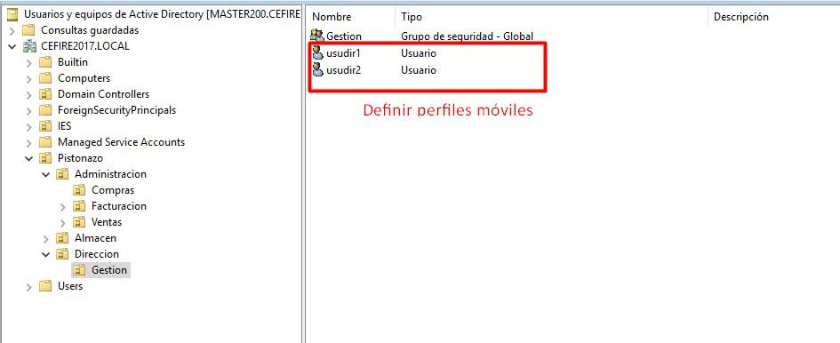

Perfil móvil para usuarios de departamento Gestión

Esto hará que estos usuarios cuando inicien sesión en alguna de las máquinas cliente de nuestro dominio, recupere todo su perfil de la carpeta personal del usuario. Para ello, vamos a modificar el siguiente campo de la pestaña perfil:

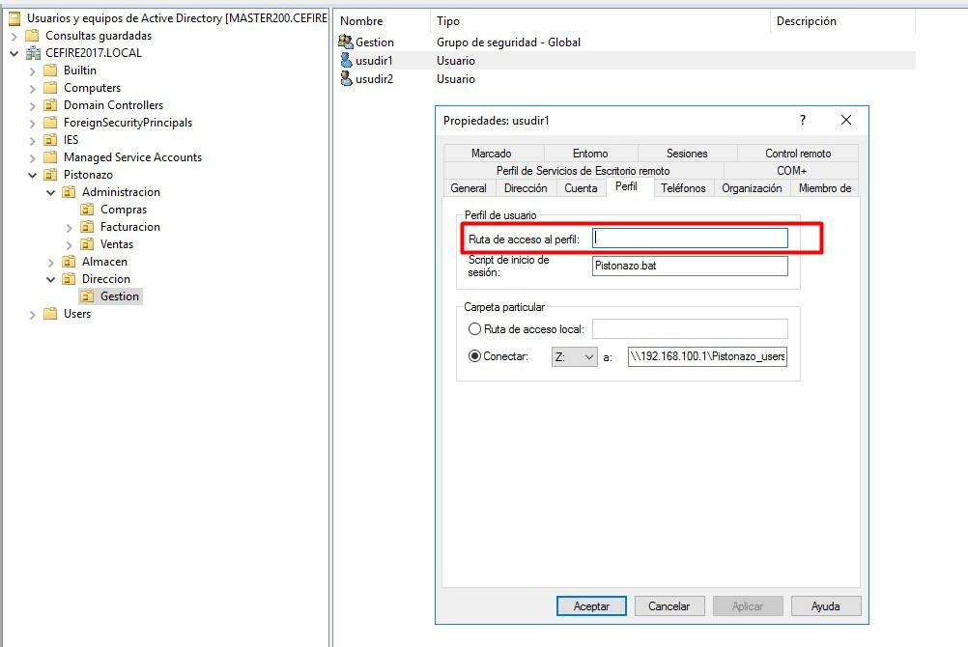

Perfil móvil usuario usudir1

Y estableceremos la ruta de acceso al perfil. En nuestro caso, vamos a establecer la ruta de acceso al perfil móvil, dentro de la carpeta personal del usuario. Por tanto, seleccionaremos los dos usuarios y con el botón de la derecha del ratón:
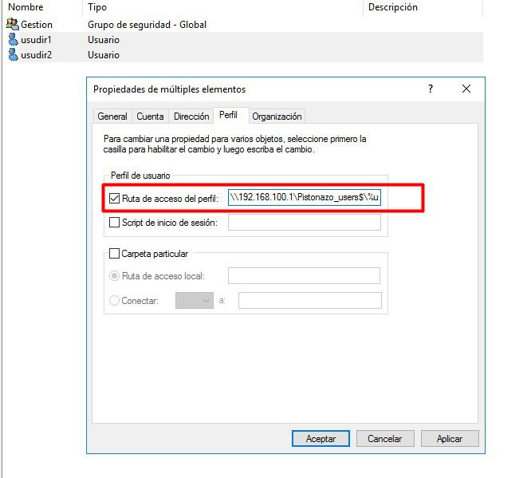

Perfil móvil usuarios gestion

Y para la ruta del perfil móvil estableceremos la siguiente dirección:

\\192.168.100.1\Pistonazo_users$\%username%\perfil

De esta forma cuando algún usuario de Gestión inicie sesión, se creará en la carpeta personal su perfil. Así independientemente del equipo donde se conecte, siempre tendrá la información:

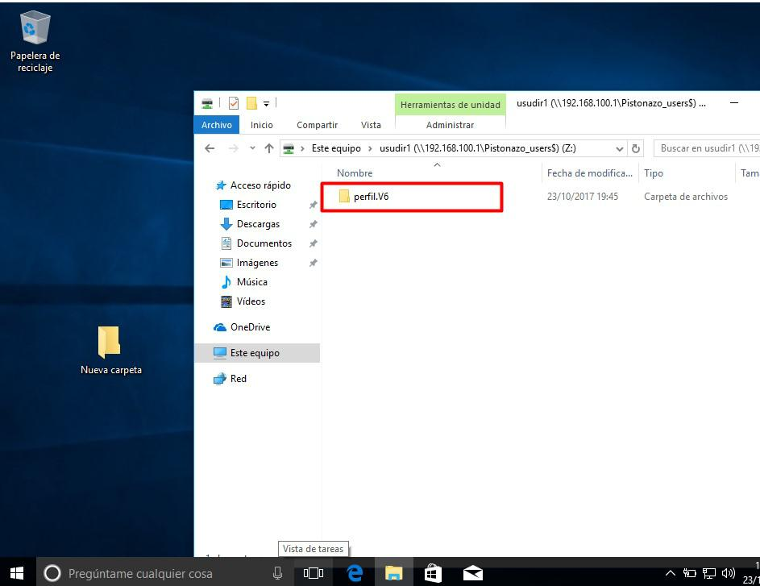

Creación de carpeta de perfil móvil


Carga en red Perfil Móvil

Hay que tener en cuenta de que cuando un usuario con perfil móvil inicia la sesión, la información del servidor se copia al cliente. Cuando cierra la sesión se realiza la operación inversa. Un alto número de usuario con perfil móvil puede sobrecargar la red demasiado. Por tanto, hay que saber exactamente en qué usuarios debemos aplicar esta característica.

Perfiles obligatorios

Cuando un usuario tiene un perfil obligatorio, al cerrar la sesión no se guardan los cambios que el usuario ha hecho en su perfil, por lo que cuando vuelva a iniciar sesión, se encontrará su entorno de trabajo como si no hubiera cambiado nada.
La primera vez que un usuario inicia sesión se crea su perfil dentro de su carpeta como si se tratara de un perfil local (C:\Usuarios\nombreUsuario en Windows 7 y posteriores o C:\Documents and Settings\NombreUsuario en Windows XP), o en la carpeta indicada en su cuenta de usuario si se trata de un perfil móvil.
El perfil consta de muchas carpetas y ficheros donde se almacena la configuración de ese usuario, y se crea a partir del perfil de usuario predeterminado. Entre los ficheros que se crean está el fichero NTUSER.DAT (es un fichero oculto) que cuenta las principales configuraciones del perfil. Para convertir ese perfil en obligatorio, lo único que tenemos que tenemos que hacer es cambiar el nombre del fichero indicado anteriormente por NTUSER.MAN (este cambio tiene que hacerse con la sesión del usuario cerrada).
A partir de ahora, cuando el usuario inicie sesión y realice cambios en su perfil, estos cambios no se guardarán al cerrar la sesión.
El problema que nos encontramos para hacer esto, es que solo el propio usuario tiene permisos para entrar en su carpeta de perfil, ni si quiera el administrador puede entrar. Lo que podemos hacer es cambiar temporalmente el propietario de la carpeta del perfil del usuario.
Esto lo haremos desde el menú contextual de la carpeta Propiedades -> Seguridad -> Opciones avanzadas -> Propietario -> botón Editar:
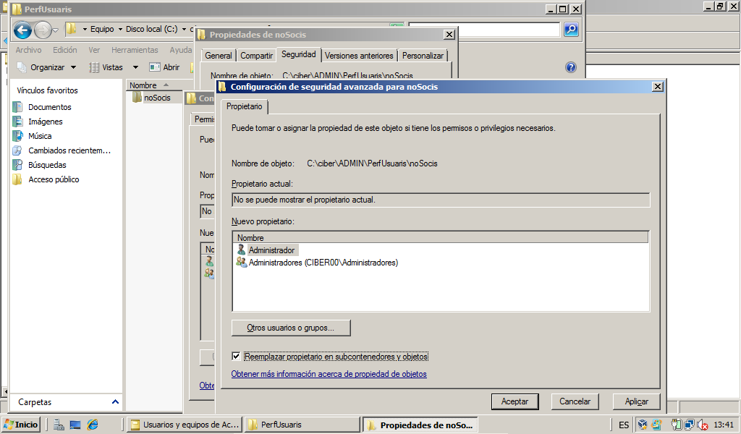
Cambiar el propietario de una carpeta
Pondremos como nuevo propietario al Administrador (o al usuario con el que estemos logueados), y no olvidar marcar la casilla de Reemplazar propietario en subcontenedores y objetos para cambiar también el propietario en los ficheros de dentro de la carpeta (especialmente en NTUSER.DAT que es el que tenemos que cambiar).
Ahora ya podemos entrar a la carpeta y cambiar el nombre del fichero NTUSER.DAT a NTUSER.MAN, y habremos hecho el perfil obligatorio. Por último tenemos que cambiar el propietario de la carpeta para que el usuario pueda acceder a su perfil.

Utilizar un mismo perfil obligatorio para muchos usuarios
En ocasiones tenemos que reducir el tráfico en la red y para ello, más de un usuario que tiene que tener perfil obligatorio, es decir, el perfil obligatorio tiene que ser el mismo para uno o varios grupos de usuarios. En este caso no hay que tener un perfil para cada usuario, y hacer obligatorio cada uno de ellos como hemos visto antes, sino que podemos utilizar la misma carpeta de perfil para todos ellos, ya que nunca se guardarán los cambios que haga cualquiera de ellos.
La manera más sencilla de hacer esto es iniciando sesión en el cliente con cualquier usuario del dominio, y configurando su perfil como queremos que lo tengan los usuarios que gastarán este perfil. Cuando ya lo tenemos, cerramos la sesión para que se guarden los cambios (que se guardarán en local en el cliente).
Ahora iniciamos sesión en ese cliente con la cuenta del administrador del dominio y copiamos el perfil creado antes en la carpeta del servidor donde queremos que esté el perfil obligatorio.
Para hacerlo desde el menú contextual del icono Equipo (en Windows 7 y posteriores) o Mi PC (en Windows XP), abrimos Propiedades y en la pestaña Opciones avanzadas pulsamos en el botón Configuración, dentro de Perfiles de usuario:
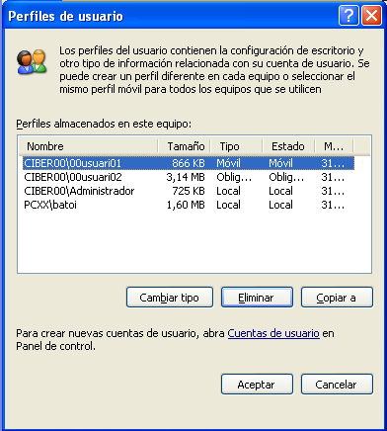
Perfiles de usuario
En esta ventana aparecen los perfiles de todos los usuarios que han iniciado sesión en la máquina cliente. Puede haber usuarios con perfil local, móvil u obligatorio. Desde aquí seleccionamos el perfil del usuario que tenemos configurado para ser el perfil obligatorio (que será local o móvil) y pulsamos el botón Copiar a:
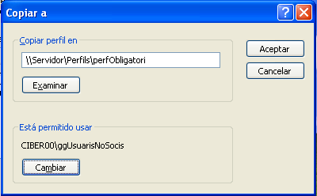
Copiar perfil

En Copiar perfil en indicaremos la ruta de la carpeta donde se copiará el perfil (se creará la carpeta indicada) y en la opción Está permitido usar tenemos que añadir el grupo al que pertenecen los usuarios que tendrán perfil obligatorio para que puedan acceder al perfil, (también podemos elegir Todos, aunque no sea lo más estricto).
Si queremos dar permiso a un grupo en la ventana de Seleccionar usuario o grupo, pondremos su nombre. Si no lo encuentra, tendremos que pulsar el botón de avanzadas y en la ventana que se abra vamos a Tipos de objetos y marcamos la casilla de Grupos, que por defecto está desmarcada:
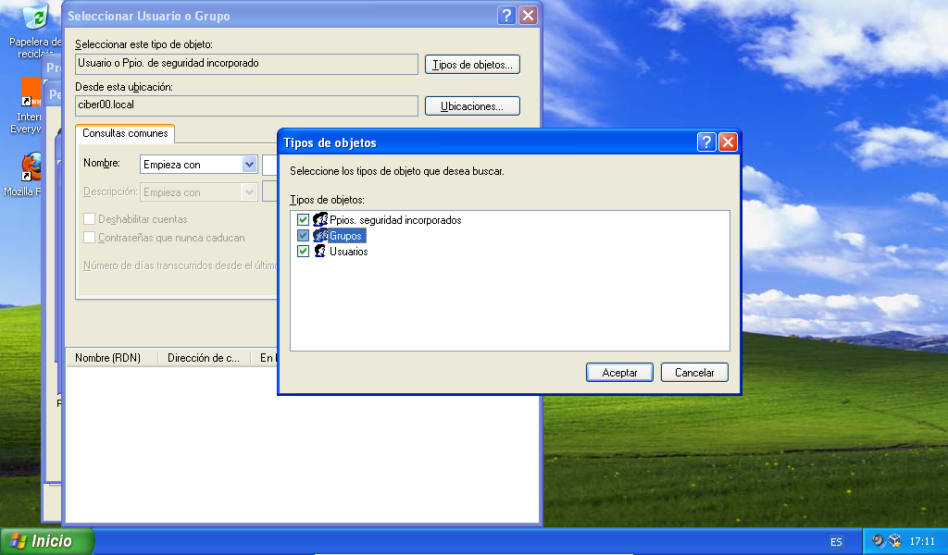
Seleccionar usuario o grupo: Tipos de objetos
Ahora ya encontrará el grupo que queremos y lo seleccionaremos para permitir que sus miembros puedan acceder a la carpeta donde se copiará el perfil.
Con esto ya tenemos el perfil en la carpeta del servidor indicada. Nos falta hacerlo obligatorio, y para eso entraremos en la carpeta y cambiaremos el nombre de NTUSER.DAT por NTUSER.MAN.
Por último tenemos que modificar la plantilla de los usuarios que tendrán perfil obligatorio para poner en la opción Perfil la ruta donde hemos hecho la copia del perfil. Hay que tener en cuenta que ahora la ruta no acabará con %username%, ya que no queremos una carpeta de perfil diferente para cada usuario, sino que todos tendrán el mismo perfil, y por lo tanto, accederán a la misma carpeta.

Caso práctico PROBAR
Imaginemos que tenemos que crear un perfil obligatorio para el grupo Alumnos de un instituto.
Todos utilizarán el mismo perfil y aunque hagan cambios, no se guardarán para futuras conexiones.
La ruta del perfil de los alumnos deberá ser algo como esto:
\\Servidor\Perfiles\PerfilObligatorio

Y deberá existir un grupo Alumnos, donde estarán todos los grupos de alumnos a los que hay que aplicar este tipo de perfil.
Los pasos a seguir para realizar esta configuración son:
1. Iniciar sesión en el cliente con el usuario Administrador del dominio (o con cualquiera que también es administrador del dominio).
2. Ir a "Panel de control -> Sistema y seguridad -> Sistema" y acceder a la "Configuración avanzada del sistema". Posteriormente accederemos dentro de "Perfiles de usuario" y copiamos el Perfil predeterminado dentro del recurso donde queremos guardarlo a: \\Servidor\Perfiles\PerfilObligatorio.V6
(no olvidéis el .V6).
En la parte inferior donde dice qué usuarios pueden utilizar este perfil seleccionaremos el grupo gAlumnos.
- Iniciamos sesión en el cliente con un usuario alumno y configuramos el perfil como queremos que se quede para todos los alumnos. Al cerrar la sesión estos cambios se quedan guardados en el perfil almacenado en el servidor.
- Por último accedemos dentro de la carpeta del perfil en el servidor y modificamos el fichero ntuser.dat por ntuser.man. A partir de ahora ya no se guardarán los cambios hechos a este perfil
- Iniciamos sesión con un alumno y probamos a modificar el perfil. Posteriormente cuando iniciemos con otros alumnos o con ese mismo, comprobaremos que no se han guardado los cambios.
- Importante, hay que configurar la ruta de acceso al perfil en la plantilla del grupo de usuarios que vaya a tener un perfil obligatorio!

